
总体概况:当前项目总体概况显示，我们有144个新增项目正在推进，这标志着我们在拓展业务和深化项目方面的持续努力。然而，值得注意的是，其中有13个项目出现了拖期情况，这提示我们需加强对项目进度的监控和管理，确保能够及时交付，满足客户期望。型号研制项目和涉火项目的具体数量未给出，但这些通常是我们关注的重点，因为它们往往涉及到技术创新和安全关键领域。同样，重点跟踪项目的数量也未列出，不过这类项目通常是我们管理中的重中之重，需要我们投入更多资源和关注，以确保它们的成功实施。总体而言，我们正在处理的项目数量表明了公司的活力和市场竞争力，但同时，我们也需要警惕项目管理中可能出现的挑战，尤其是拖期问题，以便及时调整策略，保持项目顺利进行。项目来源情况哎呀，看起来我们还没有开始任何项目，数据库里空空如也，就像是一个还没被发现的宝藏箱！等我们有了项目，就能在这里看到它们的来源情况啦。让我们一起期待吧！责任单位任务承担情况根据数据库数据，对责任单位任务承担情况进行总结如下：
- 军委机关承担的任务数量最多，为39项，占总任务数的27.1%。
- 其他军工集团承担21项任务，占14.6%。
- 集团公司、各兵种及其他、地方科研院所和高校、国家部委以及地方企事业单位分别承担18、18、17、17和14项任务，占比分别为12.5%、12.5%、11.8%、11.8%和9.7%。
合计任务数为144项。从数据可以看出，军委机关承担的任务数量最多，是任务分配的重点单位。项目经费执行情况根据数据库数据，我们可以看到项目经费执行情况的概览如下：
1. 军委机关的经费执行金额最高，达到了121116元，占据了总经费的很大一部分。
2. 其次是其他军工集团，经费执行金额为12690元。
3. 国家部委、集团公司、地方科研院所和高校、地方企事业单位的经费执行金额分别为6400元、10050元、6710元和4620元。
4. 各兵种及其他单位的经费执行金额相对较低，为6070元。
综上所述，所有单位项目经费的执行总金额达到了167656元。可以看出，军委机关在项目经费执行中占据了主导地位，而其他单位的经费执行情况则相对较为平缓。
项目来源情况柱状图
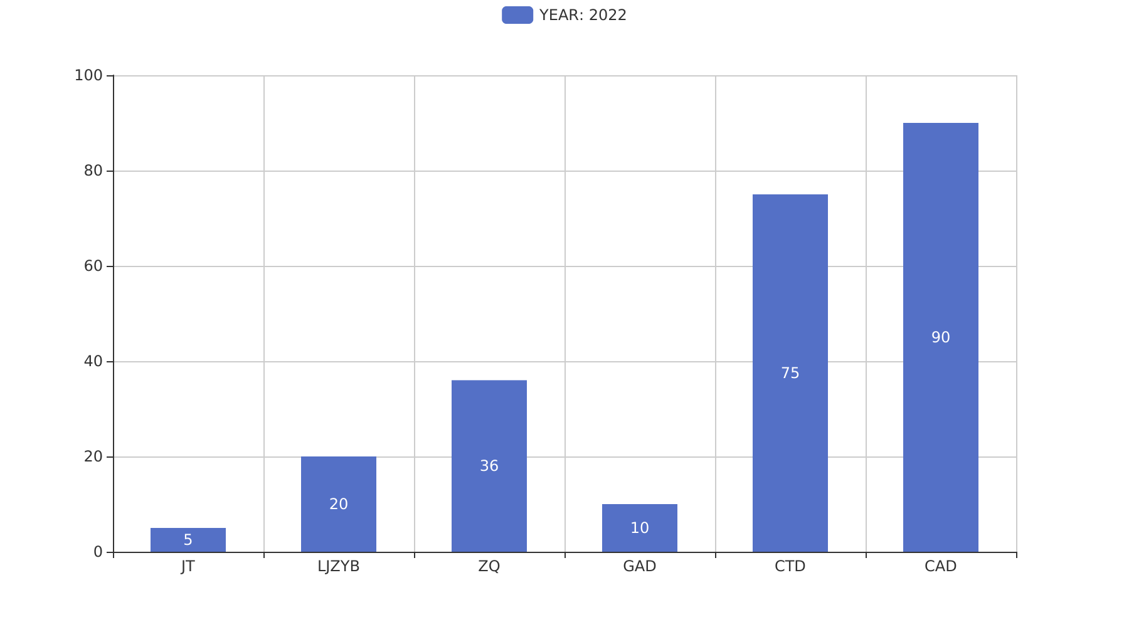
项目来源情况柱状图


